Załącznik nr 3 do uchwały nr LXII/1440/18
Rady Miejskiej Wrocławia
z dnia 13 września 2018 r.
Formularz poprawkowy projektu
Wrocławskiego Budżetu Obywatelskiego w roku 2023

Uwaga: Należy w każdym punkcie wskazać czy obejmuje go zmiana czy tez nie, natomiast wypełnić należy tylko punkty objęte zmianą.

1. Opis zmian w projekcie:
Zmiana polega na połączeniu części trzech projektów:
- zestawu do kalisteniki z projektu nr 12,
- zagospodarowania terenu przy ul. Wielkopolskiej, tyrolki i ścieżki historycznej z projektu nr 229
- pumptracka z projektu nr 297
i zmianie niektórych lokalizacji

2. Informacje o projekcie
a) Numer projektu: 229

b) Nazwa projektu: (Zmiana w projekcie / Brak zmiany*)
(do 200 znaków ze spacjami)
Sportowo i edukacyjnie na Złotnikach, Stabłowicach i Leśnicy – pumptrack, street workout, ścieżka historyczna i ekologiczna!

c) Lokalizacja projektu: (Zmiana w projekcie / Brak zmiany*)
(do projektu można załączyć szkic sytuacyjny lub zdjęcie terenu/obiektu, którego dotyczy projekt)
- adres:
- numer geodezyjny działki:
(na podstawie www.geoportal.wroclaw.pl)
Proponowane lokalizacje pumptracka: Złotniki AR_12,27, Złotniki, AR_12,31, Złotniki, AR_12,32, Złotniki, AR_10, 218/3; część działki z Złotniki,
AR_12, 65/2; Złotniki, AR_4, 103/2; Złotniki, AR_4, 55/1; Złotniki, AR_4, 76/4;
Lokalizacja zestawu do kalisteniki i tyrolki: Stabłowice AR 25, 2/8 (kontynuacja rozwoju strefy rekreacji rozpoczęta wraz z projektem WBO 2022 nr 19).
Lokalizacja nowego parku przy ul. Wielkopolskiej, który zostanie wyposażony w elementy edukacyjne: Złotniki AR 12, 25/3
Lokalizacja tablic historycznych w Leśnicy zostanie uzgodniona z UM a ich liczba i kształt, dostosowana do możliwości budżetowych projektu.

d) Zasięg oddziaływania projektu: (Zmiana w projekcie / Brak zmiany*)
(należy zaznaczyć jedno z dwóch pól)

- Projekt osiedlowy

X Projekt ponadosiedlowy

Uzasadnienie wyboru zasięgu oddziaływania efektów realizacji projektu:
(do 750 znaków ze spacjami)
Projekt będzie służył mieszkańcom trzech osiedli.
3. Rodzaj projektu (Zmiana w projekcie / Brak zmiany*)
(należy zaznaczyć jedno z dwóch pól)
- Projekt inwestycyjny

- Projekt nieinwestycyjny

Proszę określić grupę beneficjentów projektu:
(do 200 znaków ze spacjami)
Mieszkańcy Złotnik, Stabłowic i Leśnicy
Proszę określić szacunkową liczbę beneficjentów projektu:
(do 200 znaków ze spacjami)
10tys mieszkańców
4. Elementy projektu (Zmiana w projekcie / Brak zmiany*)
(należy szczegółowo wypisać elementy składowe, co pozwoli na dokładną weryfikację projektu)

Element składowy | Liczba
1)Pętla rowerowa typu pumptrack | 1
2)Elementy edukacyjne i ekologiczne (np. dendrofon) | 6-8
3)Zestaw do kalisteniki | 1
4)Tyrolka | 1
5) Tablice historyczne | 6-10
6)Elementy małej architektury (m.in. ławko-huśtawka) | 4-6
7)
8)
9)
10)

5. Opis projektu (Zmiana w projekcie / Brak zmiany*)
(Proszę opisać zgłoszony projekt, do 750 znaków ze spacjami)

Projekt obejmuje inwestycje na trzech osiedlach:
-Tor rowerowy – pumptrack na Złotnikach!
-Uzupełnienie nowego parku przy ul. Wielkopolskiej o elementy małej architektury i elementy edukacyjne
-Uzupełnienie nowopowstającej przestrzeni sportowej przy ul. Starogajowej o zestaw do kalisteniki i tyrolkę
-Stworzenie ścieżki historycznej „Dawniej i dziś” obrazującej jak zmieniała się Leśnica

6. Uzasadnienie projektu (Zmiana w projekcie / Brak zmiany*)
(Proszę uzasadnić potrzeby realizacji projektu, cel realizacji projektu, itp. do. 750 znaków ze spacjami)
Na naszych osiedlach wciąż brakuje dedykowanych, niebanalnych przestrzeni do uprawiania sportu. Projekt ten wychodzi tej potrzebie naprzeciw. Pumptrack na Złotnikach, zestaw do kalisteniki i tyrolka na Stabłowicach pozwolą na świetną zabawę zarówno amatorom jak i profesjonalistom.
Ścieżka historyczna konfrontująca stare fotografie ze współczesnym widokiem wybranych miejsc ukaże jak nasze osiedla zmieniały się na przestrzeni lat i pomoże rozbudzić ciekawość lokalną historią. Elementy edukacyjne w nowopowstałym zieleńcu pomogą rozbudzić w nas wrażliwość ekologiczną.

7. Szacunkowy koszt projektu⁾ (Zmiana w projekcie / Brak zmiany*)
(do 100 znaków)
3mln zł
8. Inne uwagi
(Proszę wpisać inne uwagi lub zmiany w projekcie, niezawarte w poprzednich punktach)
Połączenie z projektem 297 ma zgodę liderki tego projektu
Poniżej przykładowe tablice historyczne
Projekt może być etapowany

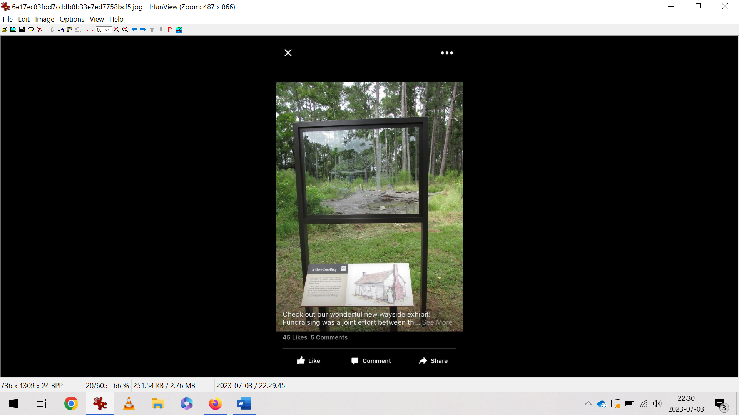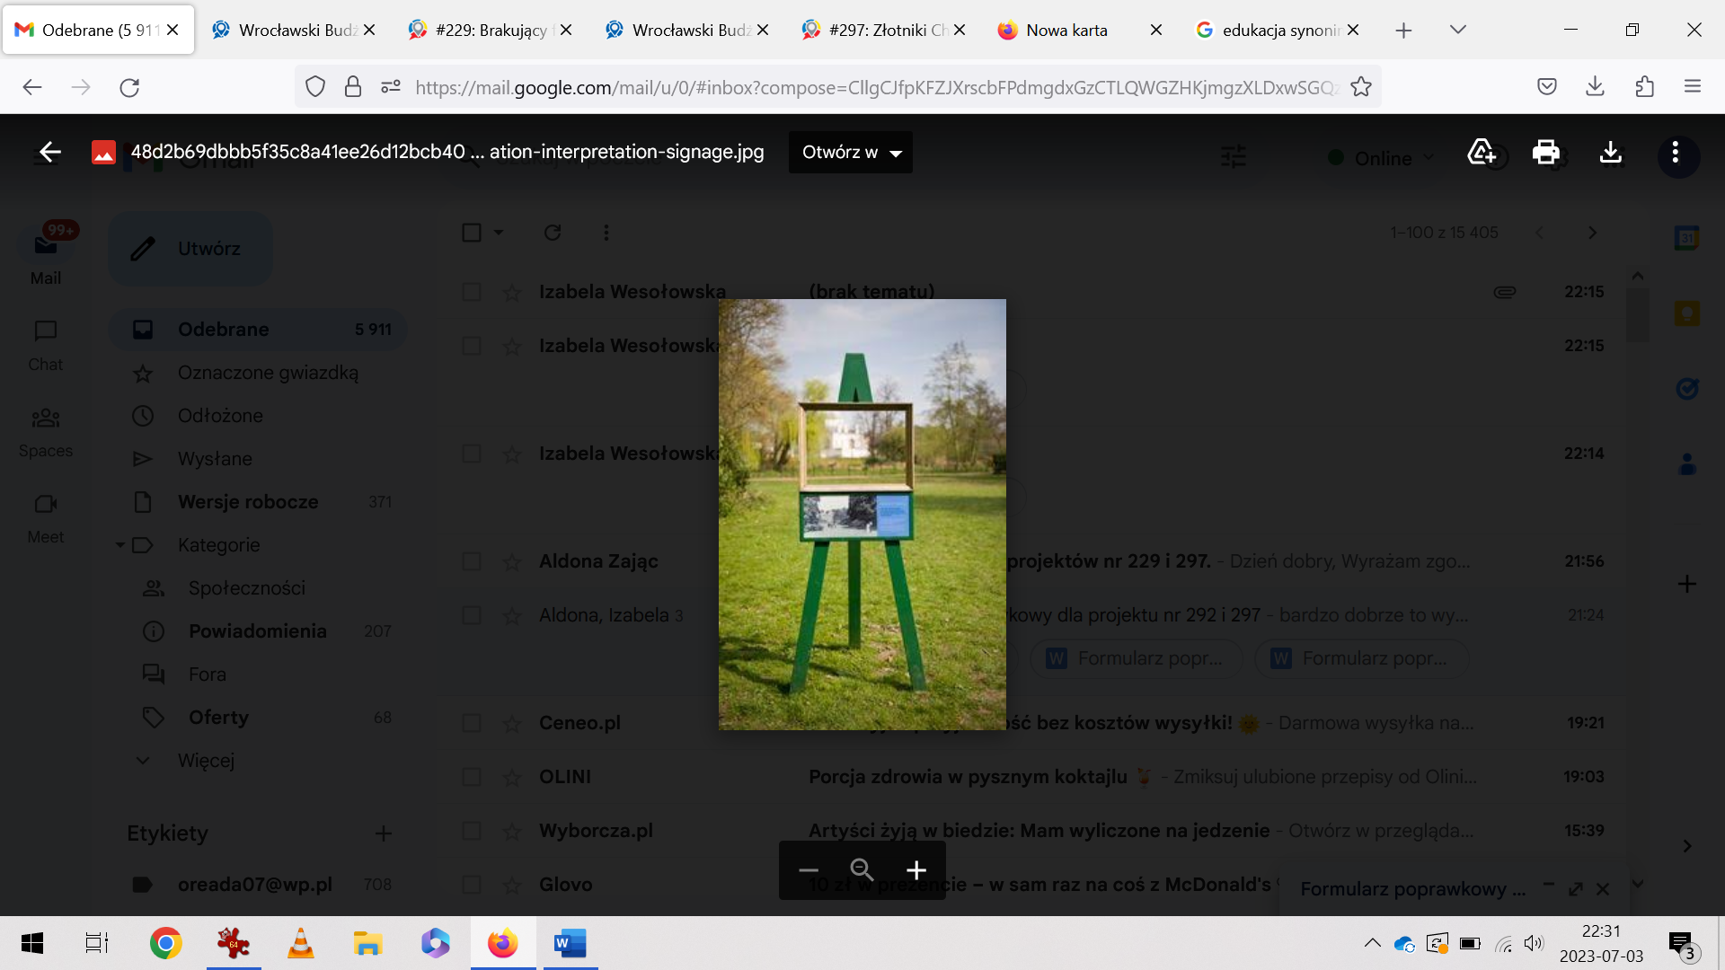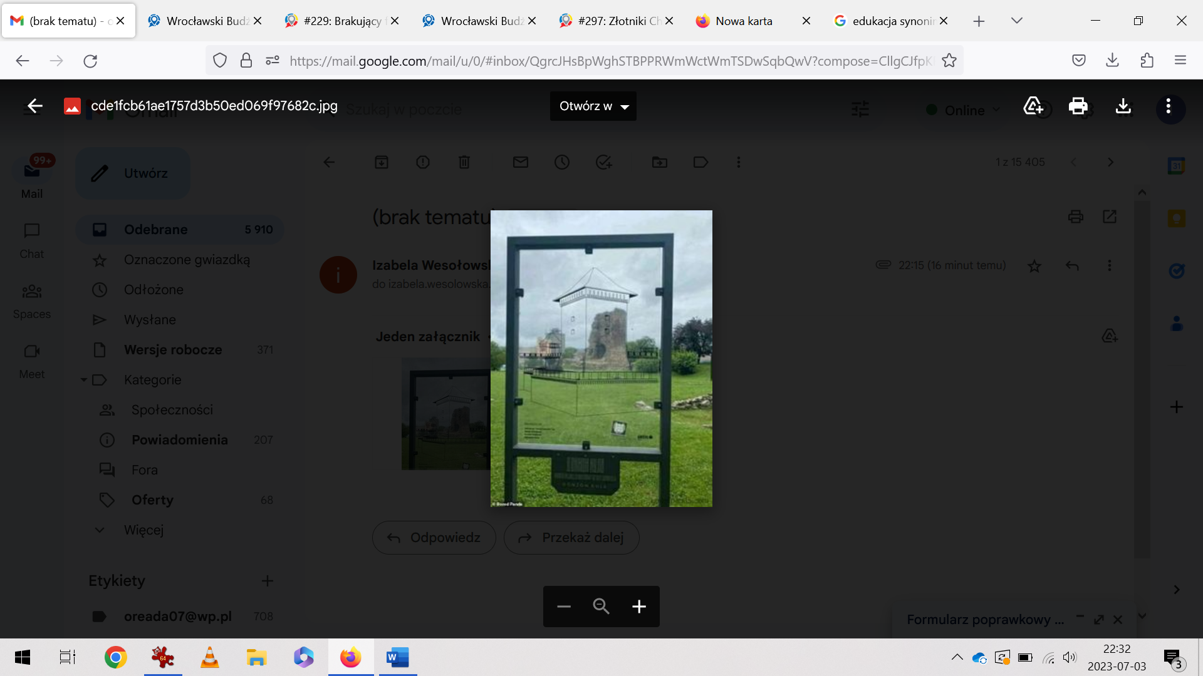

⁾ Do kosztów realizacji projektu wlicza się także wszelkie koszty nierozerwalnie związane z jego realizacją jak np. koszt dokumentacji, prac archeologicznych czy oczyszczenia saperskiego terenu

